**Functioneel ontwerp**

**Inleiding**

In dit project maken wij een webshop, ‘Nerdy Gadgets’. Hier kan je tech gerelateerde producten kopen.

**Doelgroep**

De doelgroep voor onze website zijn vooral mensen die veel van technologie houden. Bijvoorbeeld ICT’ers, game-makers, software ontwikkelaars en Tech-hobbyïsten.

**Doelen van de website**

De doelen van de website zijn:

* Producten bekijken
* Bladeren door producten (meerdere pagina’s)
* Producten kopen

**Structuur van de website**

* Homepage
* Novelty Items
* Clothing
* T-Shirts
* Computing Novelties
* USB Novelties
* Toys
* Alle categorieën

**Uitwerking pagina's**

**Bladeren door producten**

Als bezoekers op onze website komen kunnen ze gaan bladeren in onze productgroepen.

Requirements:

* Op het eerste scherm wil ik in het menu alle productgroepen zien. Dit zijn de bestaande productgroepen (zie databasebeschrijving).
* Ik wil dat de bezoeker zelf kan instellen hoeveel producten hij in 1 keer ziet (bijv. 25 – 50 -100). En dat de bezoeker dan kan bladeren.
* Ik wil iets vergelijkbaars als Zalando. Maar dan niet met subproductgroepen.
* Alle artikelen moeten via de webshop worden aangeboden.
* Alleen productgroepen met afbeelding moeten getoond worden.

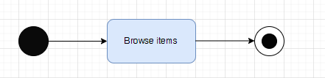

**Eerste user story**

Als bezoeker wil ik door de verschillende producten kunnen bladeren, zodat ik een duidelijk overzicht krijg welke producten in het assortiment zitten.

Acceptatiecriteria:

1. Het systeem toont de verschillende categorieën.
2. Als bezoeker kan ik bladeren door categorieën.
3. Hey systeem toont een overzicht van de producten binnen een categorie.
4. Als bezoeker kan ik instellen hoeveel producten (bijvoorbeeld 25-50-100) per pagina getoont worden.
5. De prijs van een product is zichtbaar inclusief btw.
6. Een categorie heeft één hoofdafbeelding.
7. De volgende informatie is zichtbaar: hoofdafbeelding, artikelnaam, artikelnummer, prijs.
8. Als bezoeker kan ik soteren op naam.
9. Het systeem toont de voorraadindiactie van het product.

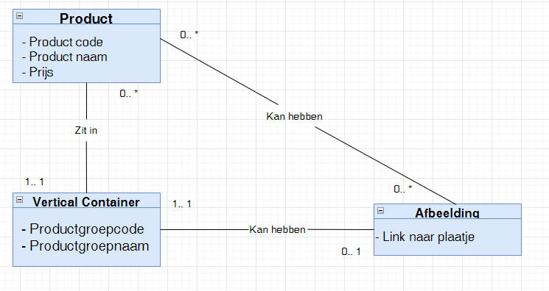

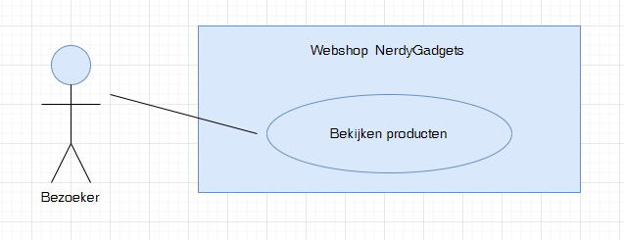

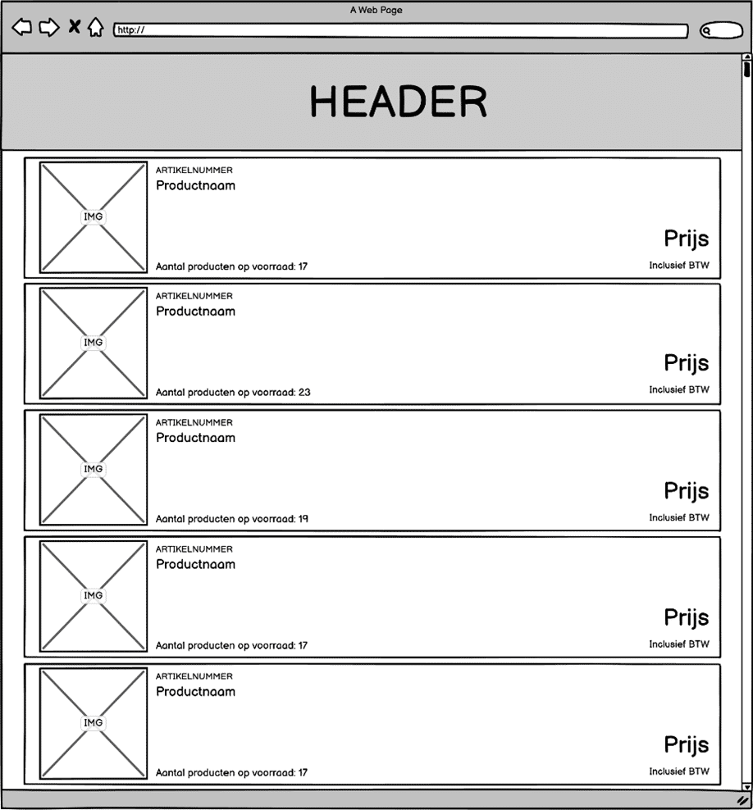

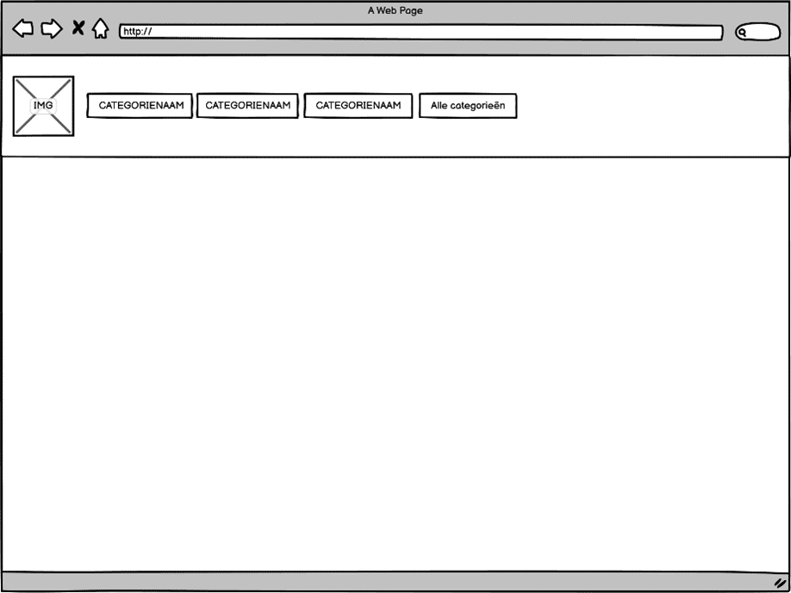

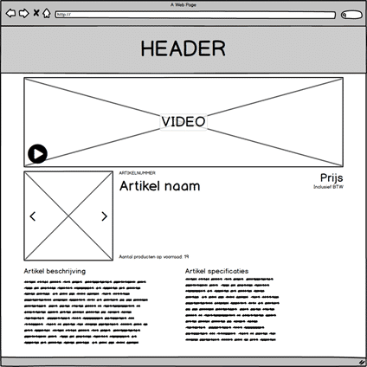

**Tweede userstory**  
Als bezoeker wil ik informatie over het product kunnen bekijken, zodat ik goed beeld krijg van het betreffende product.

**Acceptatiecriteria**

* Het systeem toont een omschrijving van het product.
* Het systeem toont de prijs van het product.
* Het systeem toont de afbeeldingen van het product (of indien niet aanwezig een standaard afbeelding van de categorie).
* Het systeem toont een link naar filmmateriaal van het product.
* Het systeem toont de voorraadindicatie van het product.
* De prijs van een product is zichtbaar inclusief btw.
* Er moet een zoekmachine komen die zoekt op (gedeeltes van) woorden.
* Hiervoor kunnen jullie search details (in tabel stockitems) gebruiken.
* Ik wil heel snel zoekresultaten zien

**Activity Diagram**

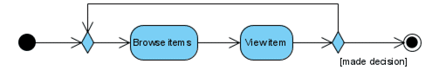

**Usercase diagram**

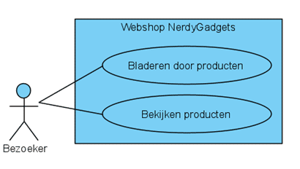

**Activity diagram**



**Derde userstory**

Als bezoeker wil ik op een product kunnen zoeken, zodat mijn gewenste producten getoond worden.

**Acceptatiecriteria**

1. Als bezoeker kan ik zoeken op een productnaam.
2. De zoekresultaten worden snel weergegeven
3. Als bezoeker kan ik zoeken op een deel van een productomschrijving (bijv zoeken op ‘launch’ geeft als optie de ‘USB rocket launcher’).
4. Als bezoeker kan ik sorteren op prijs en op naam.

**Use case diagram**

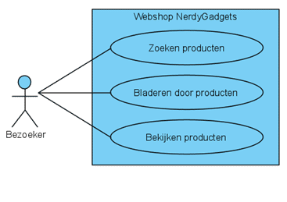

**Actoren**

|  |  |  |
| --- | --- | --- |
| Naam | Type actor | Beschrijving |
| Bezoeker | Primaire actor | De bezoeker is een actor die nog niet een klant is. |

|  |  |
| --- | --- |
| Naam | Zoeken producten |
| Actoren | Primair: Bezoeker |
| Preconditie(s) |  |
| Postconditie(s) | De bezoeker of klant ziet een pagina met producten die (gedeeltelijk) overeenkomen met het zoekwoord. |
| Hoofdscenario | 1. De bezoeker of klant klikt een zoekveld aan. 2. De bezoeker of klant vult een tekstwaarde in het zoekveld. 3. De bezoeker of klant klikt op zoeken of op de entertoets op het toetsenbord. 4. Bezoeker ziet lijst met producten die overeenkomen met zijn zoektekst |
| Uitzonderingen | 4a. Op het moment dat er niets gevonden wordt krijgt de bezoeker een pagina te zien waarop aangegeven wordt dat er niets gevonden is, ga terug naar stap 1. |

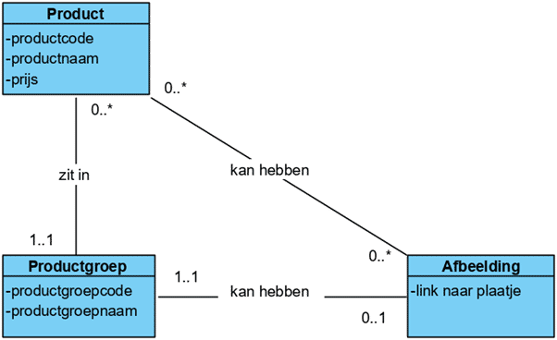

**Wireframe**

